基于SSM的课程智能组卷系统

# **摘 要**

随着互联网时代的到来和计算机网络技术高速发展，网络管理运用也变得越来越广泛。因此，建立一个B/S结构的基于SSM的课程智能组卷系统，会使课程管理工作系统化、规范化，也会提高高校平台形象，提高管理效率。

本系统是针对目前课程管理的实际需求，从实际工作出发，对过去的基于SSM的课程智能组卷系统存在的问题进行分析，结合计算机系统的结构、概念、模型、原理、方法，在计算机各种优势的情况下，采用目前最流行的B/S结构、ssm技术，MySQL数据库设计并实现的。本基于SSM的课程智能组卷系统主要包括登录管理员模块如下：首页、个人中心、学生管理、老师管理、试卷管理、试题管理、系统管理等。学生：首页、个人中心、试卷管理、系统管理、考试管理，老师；首页、个人中心、学生管理、试卷管理、试题管理、系统管理等多个模块。它实现了信息化、网络化，通过测试，实现了系统设计目标，相比传统的管理模式，本系统合理的利用了网络数据资源，有效的减少了学校管理方面的经济投入，大大提高了工作人员的效率。

**关键词**：基于SSM的课程智能组卷系统；java；语言 MySQL；数据库； SSM框架

# **ABSTRACT**

With the advent of the Internet era, and the rapid development of computer network technology, network management has become more and more widely used. Therefore, the establishment of a B / S structure of the course intelligent test paper generation system will systematize and standardize the work of the course intelligent test paper generation system, improve the platform image of the course intelligent test paper generation system, and improve the management efficiency.

This course intelligent test paper generation system is aimed at the actual needs of the current course intelligent test paper generation system. Starting from the actual work, it analyzes the problems existing in the past course intelligent test paper generation system. Combined with the structure, concept, model, principle and method of the computer system, it adopts the most popular B / S structure, Java technology and MySQL database design under various advantages of the computer And realized. This course intelligent test paper generation system mainly includes login administrator module as follows: home page, personal center, student management, teacher management, test paper management, test question management, system management, etc. Student: home page, personal center, paper management, system management, examination management, teacher; home page, personal center, student management, paper management, test management, system management and other modules. It helps the course intelligent test paper system to achieve the information, network, through the test, to achieve the system design goals, compared with the traditional management mode, the system makes reasonable use of network data resources, effectively reduces the economic investment of the course intelligent test paper system, greatly improves the efficiency of the staff.

Key words: course intelligent test paper generation system; Java; language MySQL; database; SSM framework

**目 录**

**摘 要 I**

**ABSTRACT I**

**目 录 III**

**第1章 绪论 1**

1.1开发背景 1

1.2开发意义 1

1.3研究内容 1

**第2章 主要技术和工具介绍** 3

2.1 B/S结构 3

2.2 java技术 3

2.3 SSM三大框架 5

2.4 MySQL数据库 3

**第3章 系统分析** 5

**3.1可行性分析** 5

3.1.1经济可行性 5

3.1.2技术可行性 5

3.1.3操作可行性 5

3.1.4 时间可行性 5

3.1.5 法律可行性 5

3.2需求分析 5

3.3业务流程分析 6

3.4数据流程分析 7

**第4章 系统设计** 9

4.1系统结构设计 9

4.2功能模块设计 9

4.3数据库设计 10

4.3.1 E-R图设计 10

4.3.2表设计 12

**第5章 系统实现** 19

5.1登录模块的实现 19

5.2管理员功能模块 20

5.3学生功能模块 22

5.4老师功能模块 22

**第6章 系统测试 26**

6.1 程序测试基本概念 26

6.2 程序测试具体内容 26

6.2.1 测试的重要性及目的 26

6.2.2登录测试 26

6.2.3试题管理模块测试 27

6.3 系统的优点 28

**第7章 总结 29**

**致 谢 30**

**参考文献 30**

# **第1章 绪论**

## **1.1开发背景**

在发展迅速的信息化时代中,越来越多互联网科技走进人们的生活,人们开始接受互联网带来的方便快捷的服务,同时享受这互联网带来的冲击与安全。基于SSM的课程智能组卷系统是目前宣传课程信息不可或缺的。但是由于各种无法预测的现实原因让它无法普遍实现出来,。如果时间久了，管理十分不便利，存在误差，查询难的现象，一旦数据过多，人工管理方式就很难维持。随着信息技术的应用拓展，逐渐引用了信息化技术管理，逐渐取代了人工管理模式，采用计算机系统来管理基于SSM的课程智能组卷系统信息，智能的管理减少了人力物力财力,节省了管理的时间和空间,提升了工作的准确率和效率。本次系统开发，主要以基于SSM的课程智能组卷系统为对象，根据需求来完成功能设计[1][2]。

## **1.2开发意义**

用户往往因为不能及时的查询到心仪的基于SSM的课程智能组卷系统信息而造成许多烦恼。另一方面，基于SSM的课程智能组卷系统信息网站没能进行系统的管理与维护使基于SSM的课程智能组卷系统信息没能及时的更新。而传统的基于SSM的课程智能组卷系统管理，采用的还是人工查询、手工备案、的方式。但是随之人数的增多这种管理方式的工作量不断加大，这种做法就存在费时费力、缺乏时效性、不利于调动人员的积极性等缺点。一旦网站建立好之后，一方面，用户可以在第一时间在系统里查询所需的信息，另一方面，系统还可以管理信息，就减少了人工处理的工作量。

建立本基于SSM的课程智能组卷系统信息管理是为了通过管理者对信息的录入和发布，以方便用户对自己所须信息的查询，一旦查询到自己所需要的信息，用户便可以从系统中获得信息，以方便在线查询。如果没有查询到自己所需求的信息，也可以提醒管理者增添。这样，本系统旨在建立学生、老师、管理员三者之间的桥梁关系，从而使用户能及时有效的从管理者手中呈现到信息。所以我们认为建立一个网上基于SSM的课程智能组卷系统信息管理是非常必要的，其方便高效、简单快捷的管理模式是很有使用性的[3][4]。

## **1.3研究内容**

1. 不同管理员的登录问题：根据管理员的类别（超级管理员、管理员）实现管理员操作权限的区分并显示不同的操作界面。
2. 数据库的连接问题：数据库连接为系统中的关键技术。
3. 数据的一致性和安全问题：本系统必须保证数据的一致性和安全，才能实现有效的管理。不能让没有权限的管理员对数据进行操作并且定期对数据库进行备份。
4. 界面开发：系统界面的设计很重要，要使界面具有亲和力。
5. 分析信息化现状；
6. 研究基于SSM的课程智能组卷系统的现状及存在的问题；
7. 研究系统平台的总体架构、总体设计、数据库设计、数据库安全设计及功能设计；
8. 研究平台各个子系统的功能及实现的方法、信息技术的融合、信息安全技术的维护；
9. 进行基于SSM的课程智能组卷系统的功能设计。

# **第2章 主要技术和工具介绍**

## **2.1 B/S结构**

B/S模式也就是浏览器/服务器模式，它的界面部分是在浏览器端展示，而主要工作是由服务器端进行实现的，用户的请求由浏览器端提交给服务器端进行处理，而服务器将处理结果反馈给浏览器端，在浏览器端界面描画给用户查看。采用B/S模式不仅可以避免用户必须安装基于SSM的课程智能组卷系统软件才能开发系统或者访问系统的局限性，而且更加便利[12]。

## **2.2 java技术**

java是一种跨平台的网页技术，最终实现网页的动态效果，与 JSP技术类似，都是在HTML中混合一些程序的相关代码，运用语言引擎来执行代码，java能够实现与管理员的交互，方便管理员的使用。

java技术具有诸多优点，可以忽略所使用的平台，实现仅需一次编写就能够到处运行使用，而且还具有很好的安全性和多平台支持的特性，能够在任何平台的任何环境中进行开发，进行系统部署和环境扩展。它也有属于自己的功能强大的开发工具的支持，并且可以通过很多渠道免费得到，这就为java技术的传播也准备了条件[5][6]。

## **2.3 SSM三大框架**

1.Spring的优势:  
通过Spring的IOC特性，将对象之间的依赖关系交给了Spring控制，方便解耦，简化了开发。

2.Spring MVC的优势:  
SpringMVC是使用了MVC设计思想的轻量级web框架，对web层进行解耦，使我们的开发更简洁。

3.Mybatis的优势:

数据库的操作(sql)采用xml文件配置，解除了sql和代码的耦合，提供映射标签，支持对象和和数据库orm字段关系的映射，支持对象关系映射标签，支持对象关系的组建提供了xml标签，支持动态的sql。

## **2.4 MySQL数据库**

MySQL是目前中小型企业进行软件系统开发时广泛使用的传统关系数据库之一，特别是近年来在 Oracle 公司的管理下，MySQL数据库的性能有了很大的提升，而且支持的功能也更加丰富。MySQL作为最早的开源关系数据库之一，最初是由瑞典的数据库公司 MySQLAB 进行开发维护的，现归甲骨文公司管理。MySQL作为最为流行的开源关系数据库，是Web应用开发者进行Web 应用开发时的首选数据库。MySQL数据库虽然是开发数据库产品，但是在广发MySQL使用者的共同维护下，MySQL本身的性能并不差。MySQL作为传统的关系数据库，与其它传统的关系数据库并无大的差别，在 MySQL数据库中，数据根据数据库使用者的定义被存储于不同的数据库表中，而且用户可以定于不同的数据库来存放不同的数据表，这和目前新兴的非关系数据库数据存储方式有着很大的不同。MySQL数据库中数据的分表分库存储方式能够最大程度的避免数据同步代码的性能损耗，使得数据库的存取速度有了很大提升，而且同时保持了很大的灵活性。因此目前的中小型软件系统大多采用 MySQL数据库进行系统数据的存储。

# **第3章 系统分析**

## 3.1可行性分析

本文的设计的系统将会分别从经济的可行性，技术的可行性以及操作的可行性等方面进行全面的可行性的分析。

### 3.1.1经济可行性

本系统是基于SSM的课程智能组卷系统，面向的是电脑用户所以成本并不高，维护和调试只需个别成员参与，所以人力投入也很少。虽说人力和资金的投入不是很多，但是面临的增益是十分的可观尤其是从长远角度来看，所谓知识是无价的，而需要面临很多困扰，而基于SSM的课程智能组卷系统很大程度上解决了这一问题，未来，需要投入到资源保管的人十分的少，不需要很多的人就够了，那么对人员的资金就可以减少不少，并且工作人员并不会很辛苦。

使用的数据库是MySQL数据库，对于小型网站来讲是很低的成本，大大减少了空间，而原有的空间则可以用来处理别的事物。

### 3.1.2技术可行性

在技术方面也是完全可以做到的，目前所拥有的技术足以开发出一个完整的基于SSM的课程智能组卷系统。因为面向的对象较为单一，所以所需要的技术并不复杂，皆是学校内所学到的知识，而且所需要的工具也不是很复杂。使用java编写页面和mysql连接数据库，使用最简单的MySQL数据库，维护起来也是十分的容易，而本系统是基于B/S的结构创建的，也是比较简单明了的。所以从技术方面来讲也是可以实行的。

### 3.1.3操作可行性

本系统的开发，运用的是基础技术，面向的是单一群体，所以不会造成信息拥堵和崩溃的局面，所以运行时是可以较快的执行用户的命令的。而存在于页面的数据都会以表单的形式传送到数据库，所以不会造成混乱。

就目前而言，计算机普及的时代，学习维护和运用系统并不会很困难，所以人员方面是可以实行的，而且系统可以运用在不同的计算机上，所以这里也是可以运行的。

### 3.1.4 时间可行性

就时间而言，因为项目并不是很庞大，所以是可以在时间范围内完成的。但是需要好好把握时间的安排，因为本次毕业设计是单人的，所以需要自我监督和敦促，不能见异思迁，一定要先有一个明确的时间规划表。才能在有限的时间内完成本系统。

### 3.1.5 法律可行性

本系统所用的技术和资源均是合法的，引用的部分都有注明，参考文献等也是合乎规定的，是属于个人的创作成果，没有涉及到危害他人的知识产权的行为。

## **3.2需求分析**

针对现存的问题和需要，通过功能需求的分析，特建立了数字化、信息化的基于SSM的课程智能组卷系统。

本系统主要包含了管理员、学生与老师三个权限。不同的权限对应相应的功能模块的需求，管理员权限的级别是最高的，所以所对应的需求是最多的，下面根据不同的权限分别简单阐述一下各个权限的需求。

## **3.3业务流程分析**

总体业务流程：以管理员的身份在登录页面输入账号和密码，经过数据库身份验证，验证成功后登录系统主页，可以使用系统，管理系统等功能操作 。

## **3.4数据流程分析**

数据流图的简称为DFD，是通过使用图形的方法对系统所具备的逻辑功能进行阐述，描述系统数据的流向和逻辑变换。由于该方法能将难以阐述的问题进行表述，因此被开发者广泛应用，是当前应用范围较为广泛的结构化系统分析方法。

零层数据流程是流程中最抽象的一层，它包括了登录管理、管理员功能管理和学生功能管理、老师功能管理等功能模块，在登录模块使用到的数据存储有管理员信息文档、学生信息文档、老师信息文档，管理员功能管理模块需要的存储是管理员添加信息文档、删除信息文档，检索维护是通过以上这些文档信息通过关键词进行搜索。

系统的1层数据流图如下图所示。



图3-2系统数据流图（1层）

2层为管理员操作后台数据流图，管理员可以分别通过添加、修改和删除来进行管理，如下图所示：



图3-4系统数据流图（2层）

# 第4章 系统设计

## 4.1系统结构设计

系统设计主要是管理员登录后对整个系统相关操作进行处理，可进行管理员的添加和删除，管理员模块：首页、个人中心、学生管理、老师管理、试卷管理、试题管理、系统管理等。

学生模块：首页、个人中心、试卷管理、系统管理、考试管理，老师模块；首页、个人中心、学生管理、试卷管理、试题管理、系统管理等多个模块，系统的功能结构图如下图所示。

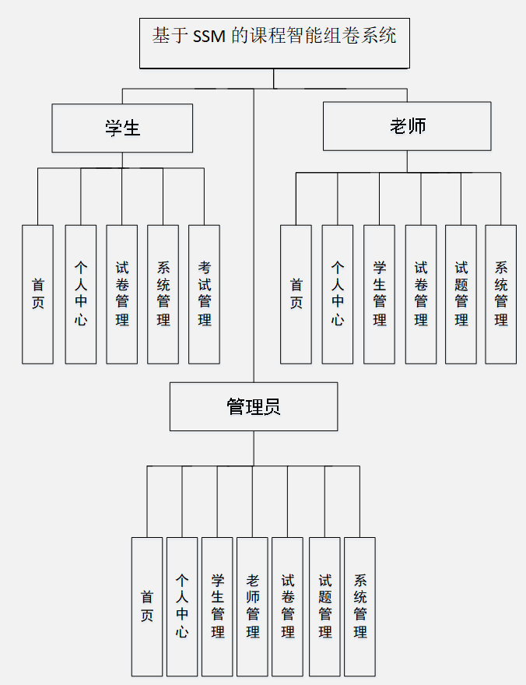

图4-1系统功能结构图

## **4.2开发流程设计**

系统流程的分析是通过调查系统所涉及问题的识别、可行性、可操作性、系统分析处理能力等具体环节来调节、整理系统的设计方案以确保系统能达到理想的状态。这些操作都要从注册、登录处着眼进行一系列的流程测试保证数据库的完整，从而把控系统所涉及信息管理的安全、保证信息输入、输出正常转换。然后，通过实际操作完成流程图的绘制工作。

基于SSM的课程智能组卷系统的开发对管理模块和系统使用的数据库进行分析，编写代码，系统测试，如图4-2所示。



图4-2开发系统流程图

## 4.3数据库设计

系统里尤为关键的部分是在数据库方面，需要十分清晰的思路，所以从开始的设计时需要做到确立模块之间的联系，从而可以很明确的建立表间的联系和表中所需的内容。设计数据库还有一点是减少表的繁杂的创建，所以联系很关键，可以大大的减少，数据表中重复的事项。由此可以保证数据的完整和统一，不会造成数据的错误和重复，并且可以使数据得到数据库安全的保护，会使用户更加的放心。

### 4.3.1 E-R图设计

概念设计是整个数据库设计的关键，在概念设计阶段，由需求分析得到了E-R模型。E-R图是识别功能模型与数据模型间关联关系的，在主题数据库的抽取和规范化的过程中，采用的是简化的E-R图表示方法，从而避免过繁过细的E-R图表示影响规划的直观和可用性。是对现实世界的抽象和概括，是数据库设计人员进行数据可设计的有力工具，能够方便直接地表达应用中的各种语义知识，令一方面它简单、清晰、易于用户理解。

管理员实体包括管理员名称、密码二个属性。

管理员信息ER图如下图所示。



图4-3管理员信息ER图

试题信息ER图如下图所示。



图4-4试题信息ER图

老师信息ER图如下图所示。



图4-5老师信息ER图

学生信息ER图如下图所示。



图4-6学生信息ER图

根据系统各个实体的关系，得出系统的总体ER图。

系统总体ER图如下图所示。



图4-7系统总体ER图

### 4.3.2表设计

数据库表是数据库重要的组成部分，其实数据库只是一个框架，数据库表才是数据库的本质，本系统数据库表如下：

表4-1 allusers表

|  |  |  |  |
| --- | --- | --- | --- |
| 列名 | 数据类型 | 长度 | 约束 |
| id | int | 11 | NOT NULL |
| username | varchar | 50 | default NULL |
| pwd | varchar | 50 | default NULL |
| cx | varchar | 50 | default NULL |

表4-2 laoshi表

|  |  |  |  |
| --- | --- | --- | --- |
| 列名 | 数据类型 | 长度 | 约束 |
| id | int | 11 | NOT NULL |
| addtime | varchar | 50 | default NULL |
| laoshizhanghao | varchar | 50 | default NULL |
| mima | varchar | 50 | default NULL |
| laoshixingming | varchar | 50 | default NULL |
| chushengriqi | varchar | 50 | default NULL |
| xingbie | varchar | 50 | default NULL |
| laoshishouji | varchar | 50 | default NULL |
| laoshiyouxiang | varchar | 50 | default NULL |
| zhaopian | varchar | 50 | default NULL |

表4-3：xuesheng表

|  |  |  |  |
| --- | --- | --- | --- |
| 列名 | 数据类型 | 长度 | 约束 |
| id | int | 11 | NOT NULL |
| addtime | varchar | 50 | default NULL |
| xuehao | varchar | 50 | default NULL |
| mima | varchar | 50 | default NULL |
| xingming | varchar | 50 | default NULL |
| xingbie | varchar | 50 | default NULL |
| chushengriqi | varchar | 50 | default NULL |
| shouji | varchar | 50 | default NULL |
| youxiang | varchar | 50 | default NULL |
| zhaopian | varchar | 50 | default NULL |

# **第5章 系统实现**

## **5.1登录模块的实现**

系统登录模块后台登录模块，为确保系统安全性，系统操作员只有在登录界面输入正确的管理员名、密码单击“登录”按钮后才能够进入本系统的主界面。

管理员登录流程图如下所示。



管理员登录流程图

## **5.2管理员功能模块**

## 管理员通过输入用户名，密码、角色信息进行系统登录，效果如下图所示5-1所示



图5-1管理员登录界面

## 5.2.1修改密码

## 管理员可以修改密码功能。修改密码效果如下图所示5-2所示

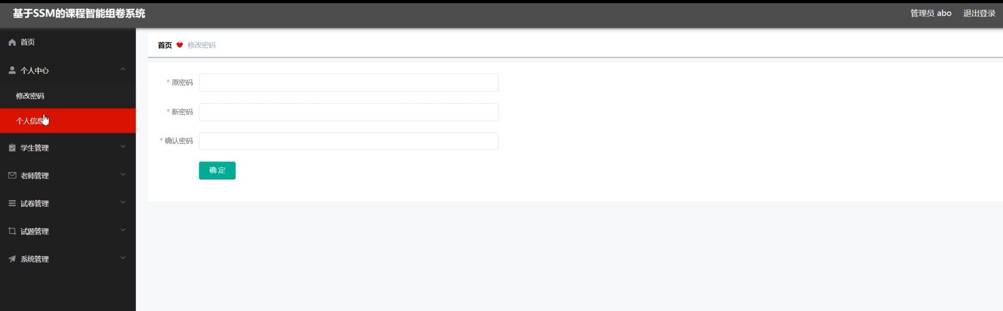

图5-2 修改密码界面

## 5.2.2个人信息

## 管理员对个人信息主要指对其用户名这一基本信息的删除和修改。个人信息效果如下图所示5-3所示

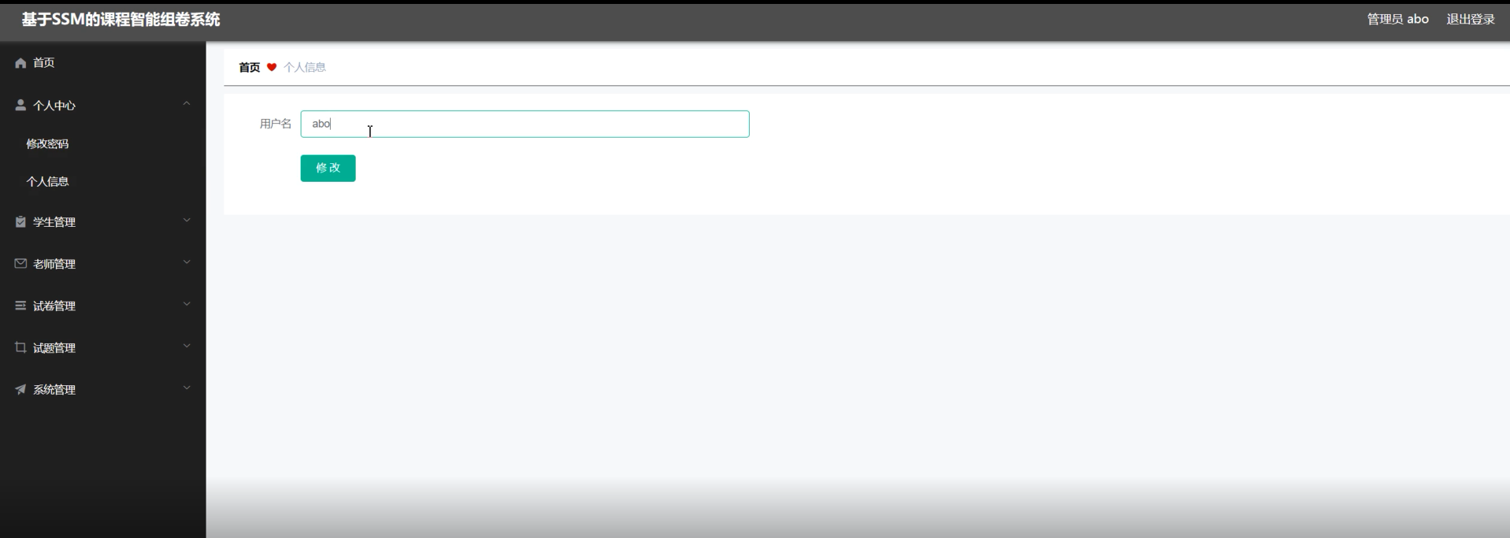

图5-3 个人信息界面

## 5.2.3**学生管理**

## 在学生管理模块主要指对增加删除修改学生数据。学生管理效果如下图所示5-4所示

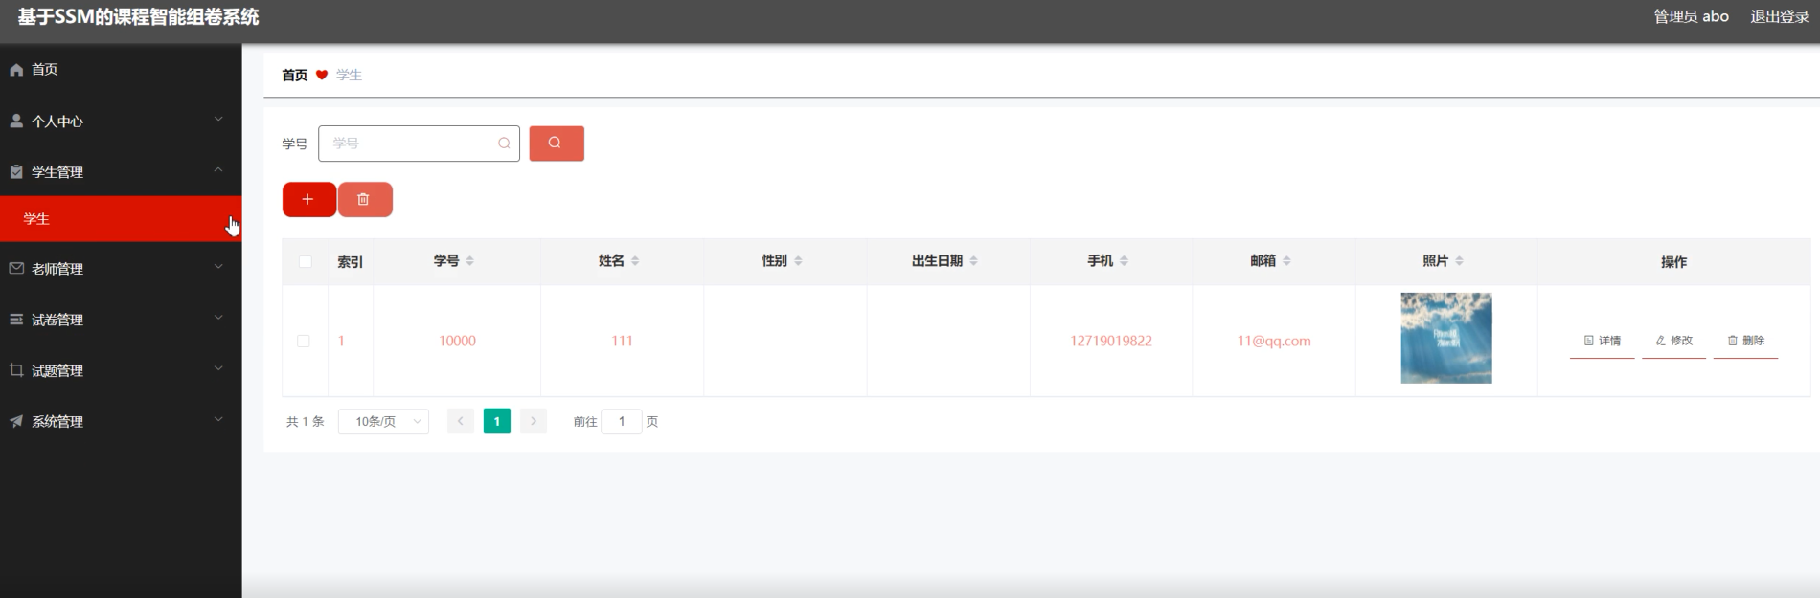

图5-4 学生管理界面

## 5.2.4老师**管理**

## 管理员通过老师管理页面查看老师账号、老师姓名、出生日期、性别、老师手机、老师邮箱等进行查看、删除、修改、增加等操作。老师管理效果如下图所示5-5所示

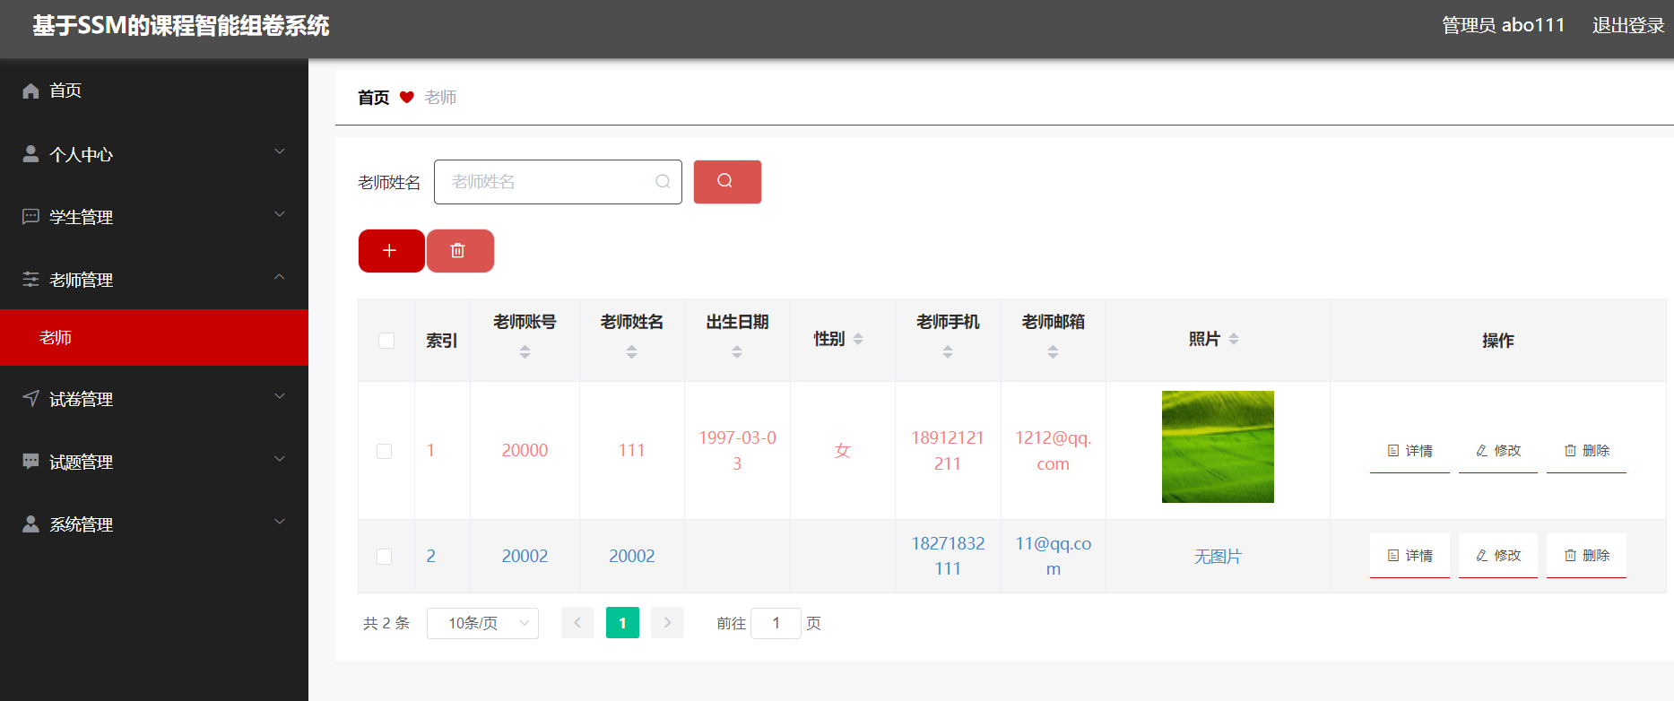

图5-5老师管理界面

5.2.5**公告通知**

## 管理员通过公告通知页面查看标题、简介、图片等信息进行详情或修改删除，公告通知效果如下图所示5-6所示

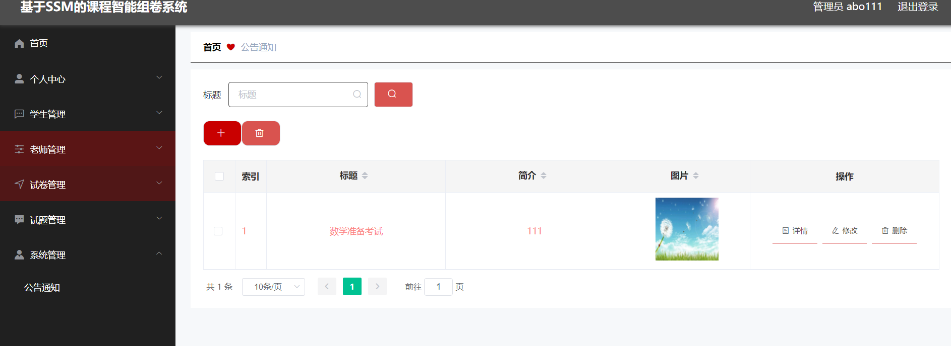

图5-6公告通知界面

5.2.6**试卷管理**

## 管理员通过试卷管理页面查看试卷名称、考试时长（分钟）、试卷状态等信息进行添加或修改删除，试卷管理效果如下图所示5-7所示

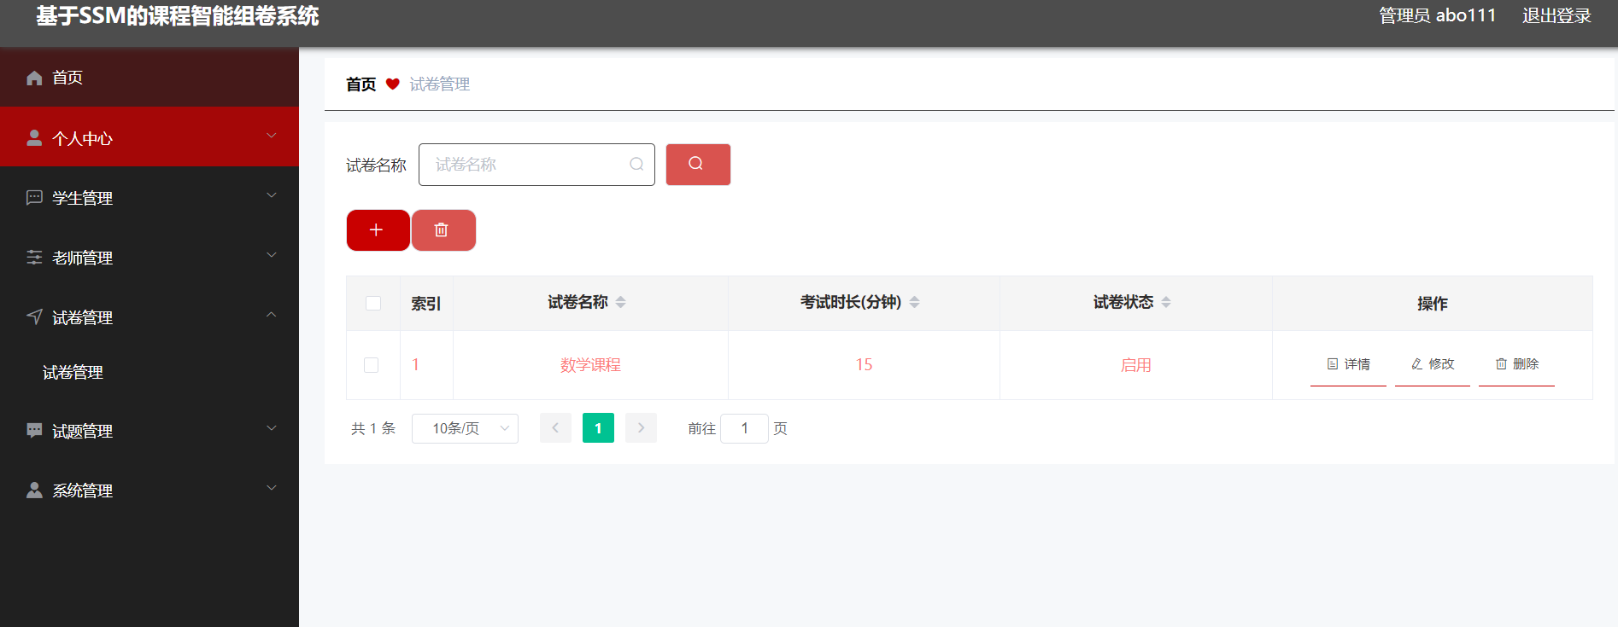

图5-7试卷管理界面

5.2.7**试题管理**

## 管理员通过试题管理页面查看试卷、试题名称、分值、答案、类型等信息进行添加或修改删除，试题管理效果如下图所示5-8，图5-9所示

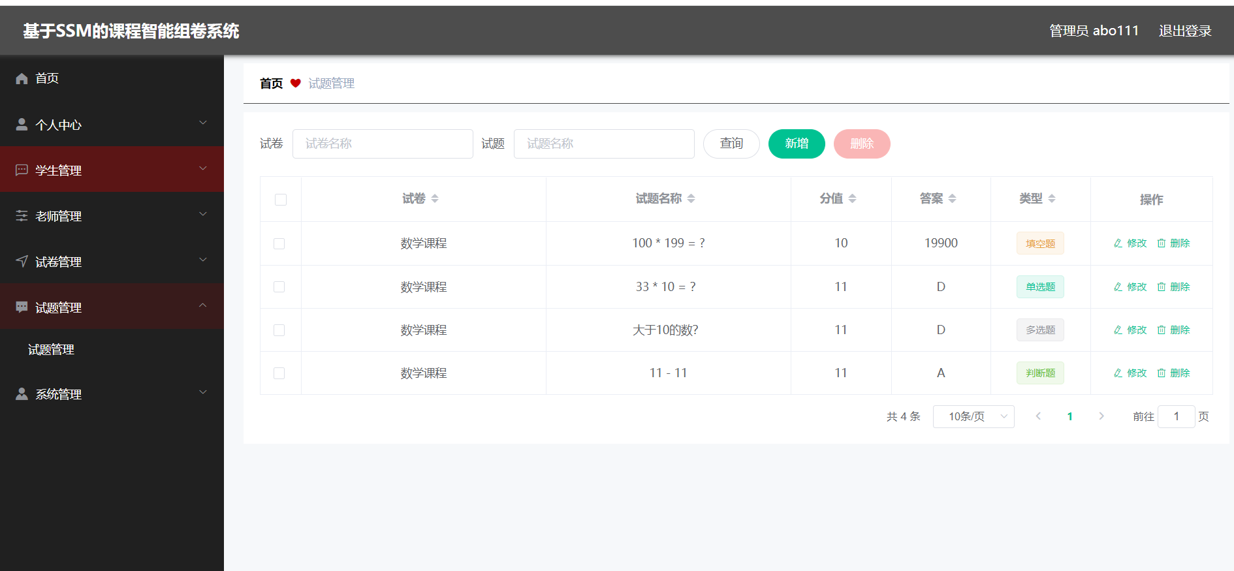

图5-8试题管理界面

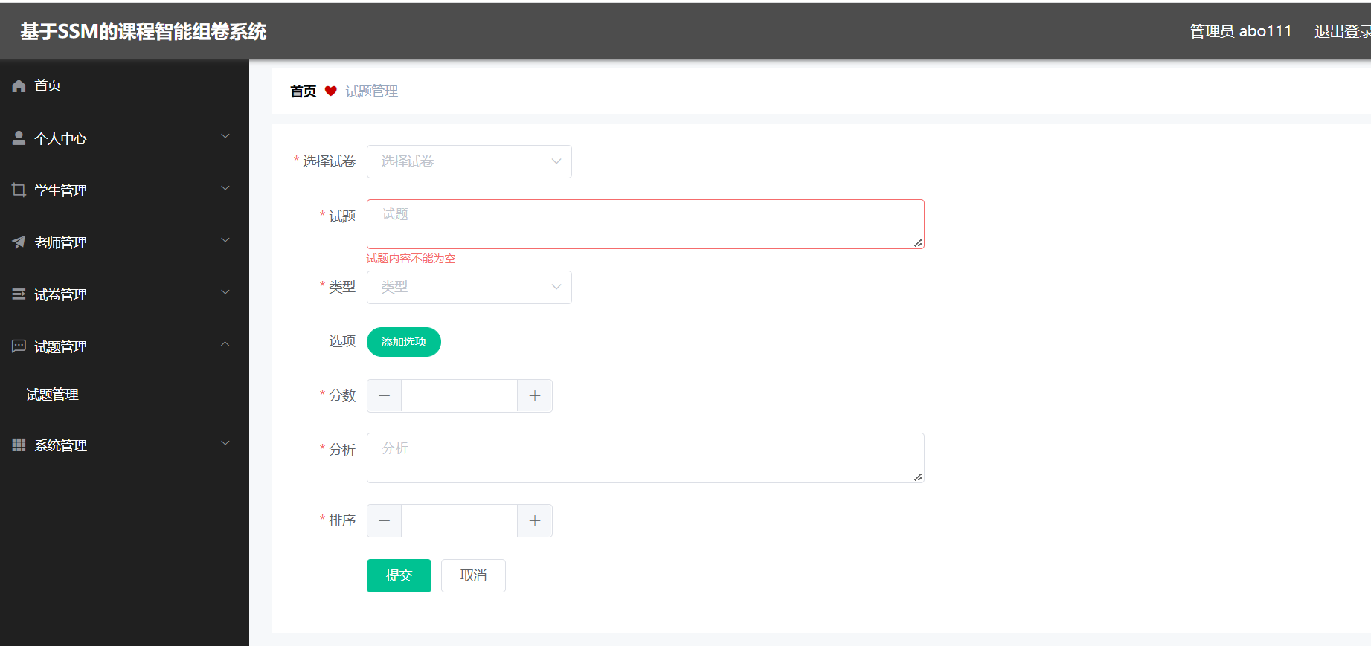

图5-9添加试题界面

**5.3学生功能模块**

## **5.3.1学生登录**

学生通过输入用户名，密码，角色等信息登录系统后台，如图5-10所示。

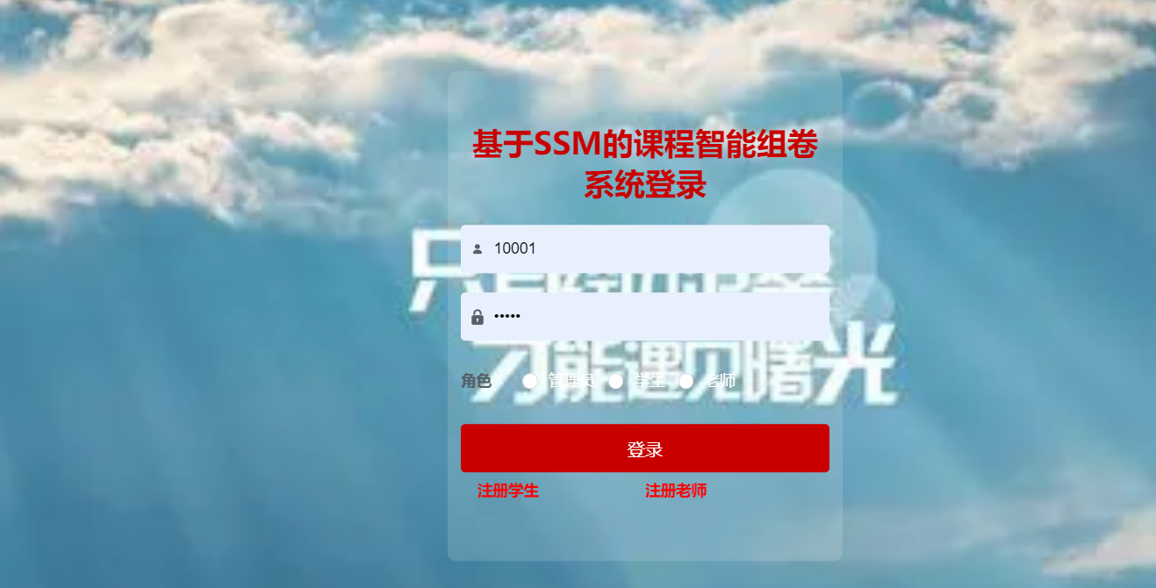

图5-10学生登录界面图

**5.3.2个人信息**

## 学生在个人信息页面查看详情，可以进行修改等操作。个人信息效果如下图所示5-11所示

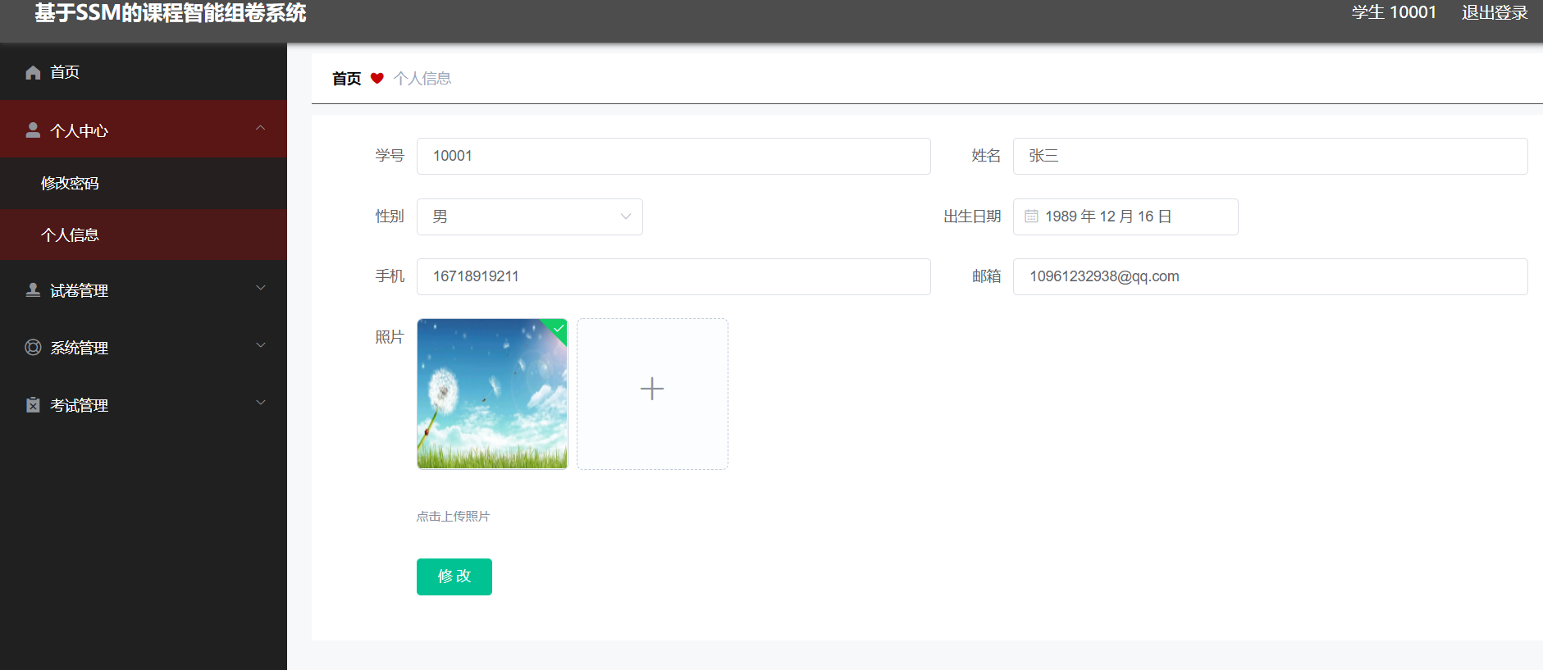

图5-11个人信息界面图

**5.3.3试卷管理**

## 在试卷管理页面可以通过查看试卷名称、考试时长（分钟）、试卷状态等内容。试卷管理效果如下图所示5-12所示

。

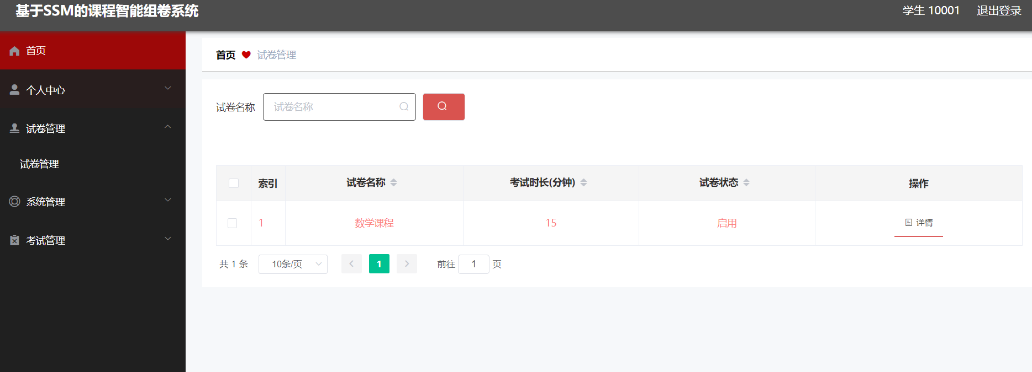图5-12试卷管理界面图

**5.3.4公告通知**

## 在公告通知页面可以查看详情。公告通知效果如下图所示5-13所示

。

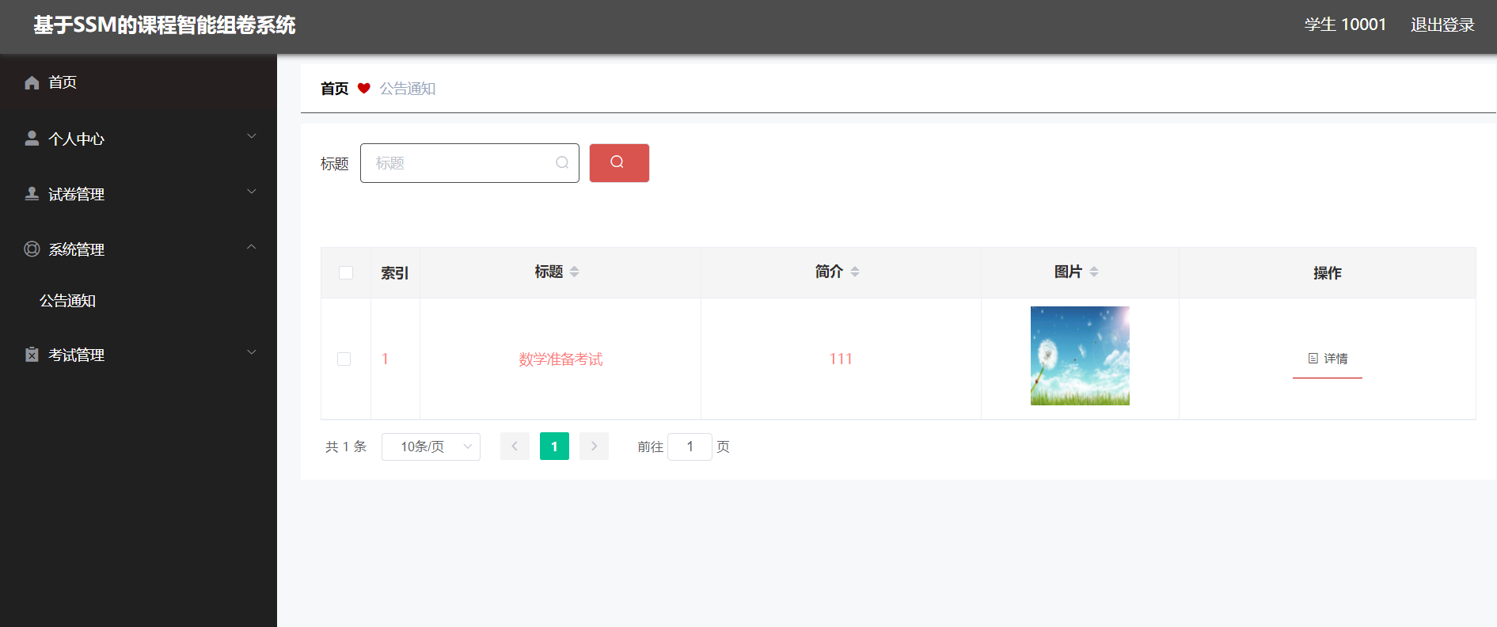图5-13公告通知界面图

**5.3.5考试记录**

## 在考试记录页面可以通过查看用户ID、试卷、试题名称、分值、正确答案、考生答案、考生分值、考试时间等内容并进行详情。考试记录效果如下图所示5-14所示

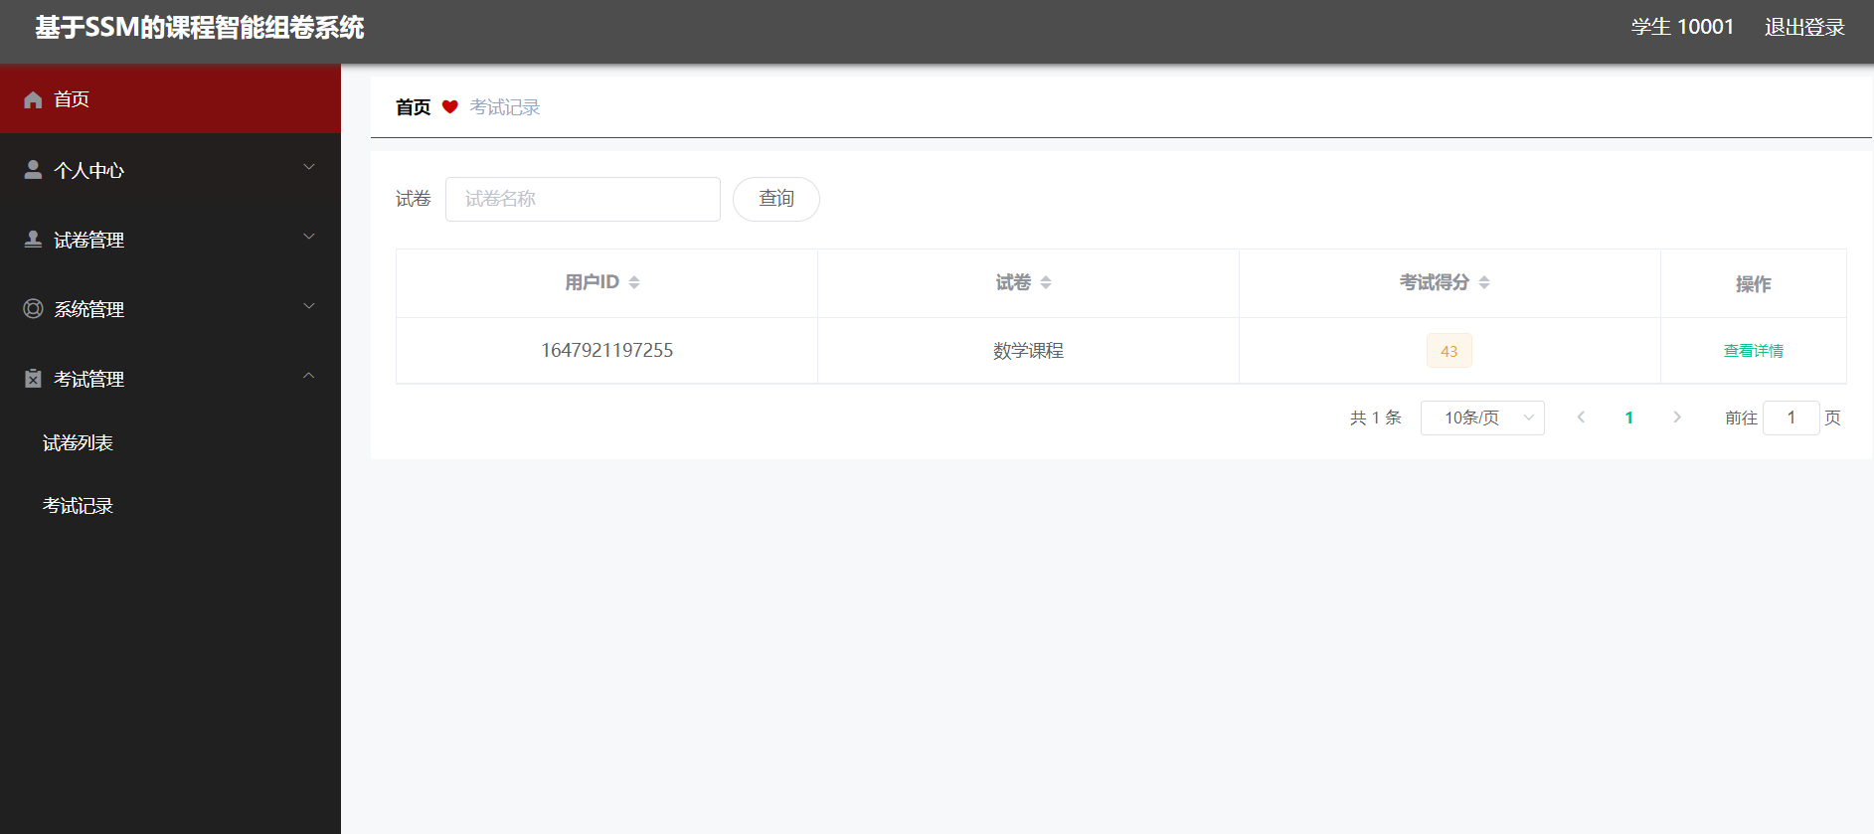图5-14考试记录界面图

**5.4老师功能模块**

## **5.4.1老师登录**

老师通过输入用户名，密码，角色等信息进行系统登录，如图5-15所示。



图5-15老师登录界面图

**5.4.2个人信息**

## 老师查看个人信息并进行修改等操作。个人信息效果如下图所示5-16所示

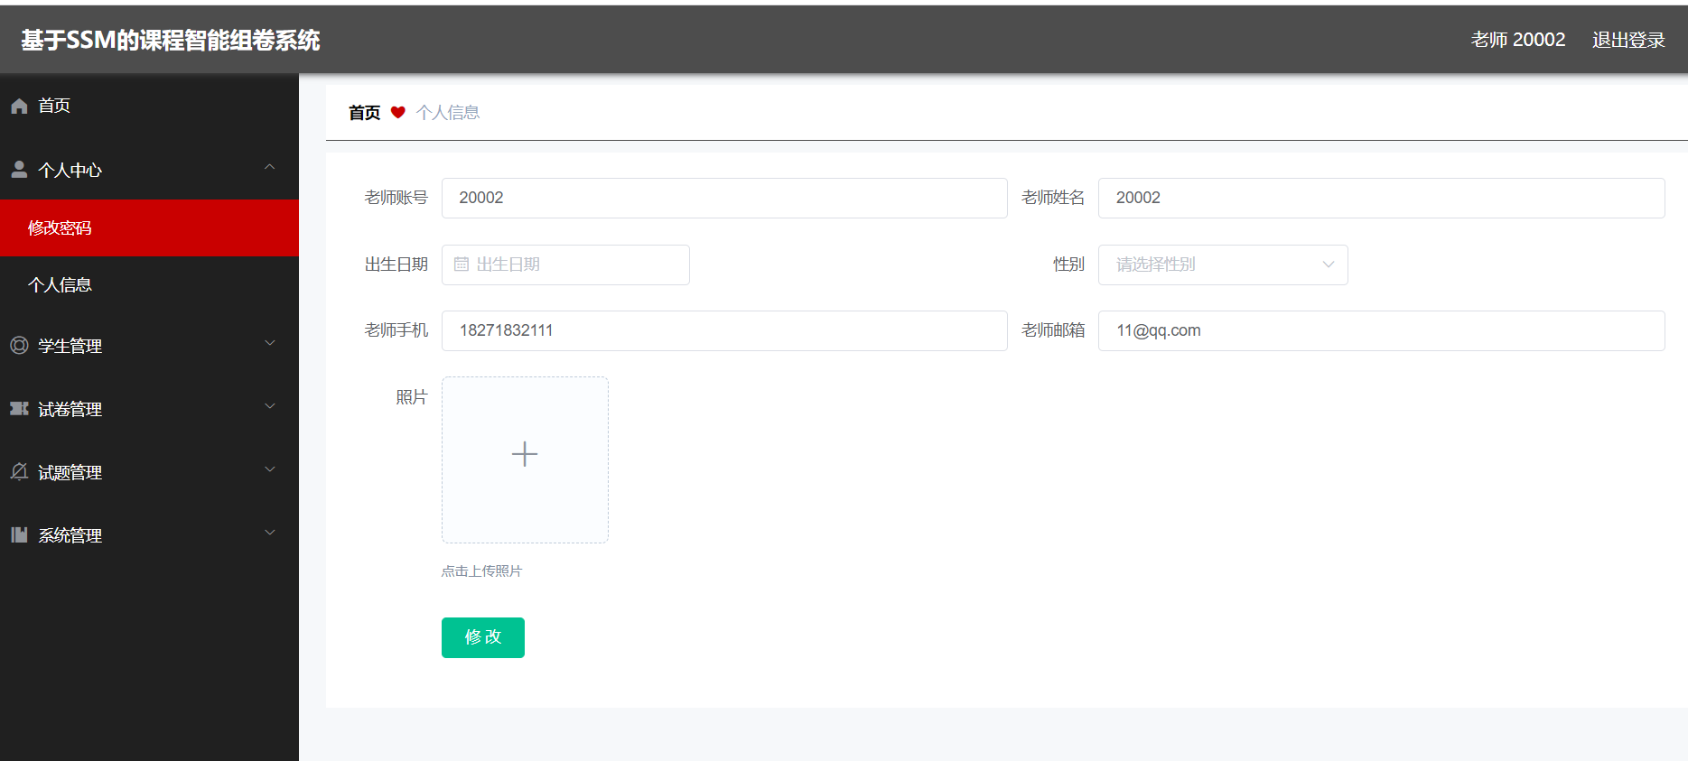

图5-16个人信息界面图

**5.4.3学生管理**

## 在学生管理页面可以通过查看详情、修改和删除。学生管理效果如下图所示5-17所示

。

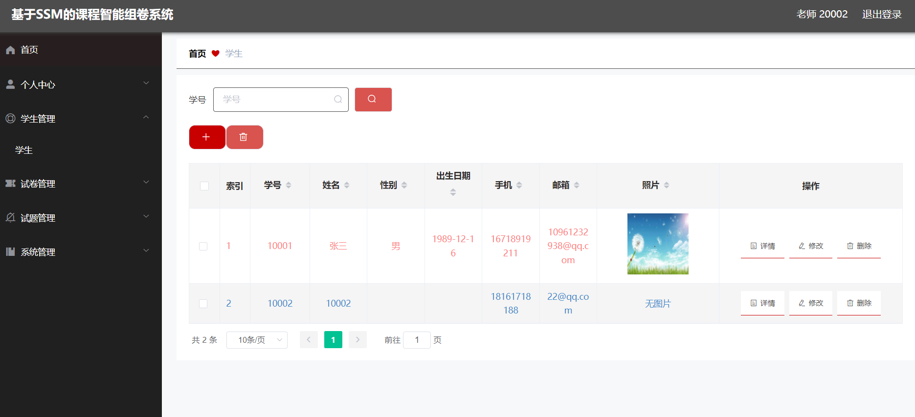图5-17学生管理界面图

**5.4.4试卷管理**

## 在试卷管理页面可以通过查看试卷名称、考试时长（分钟）、试卷状态等内容并进行详情查看、修改、删除。试卷管理效果如下图所示5-18所示

。

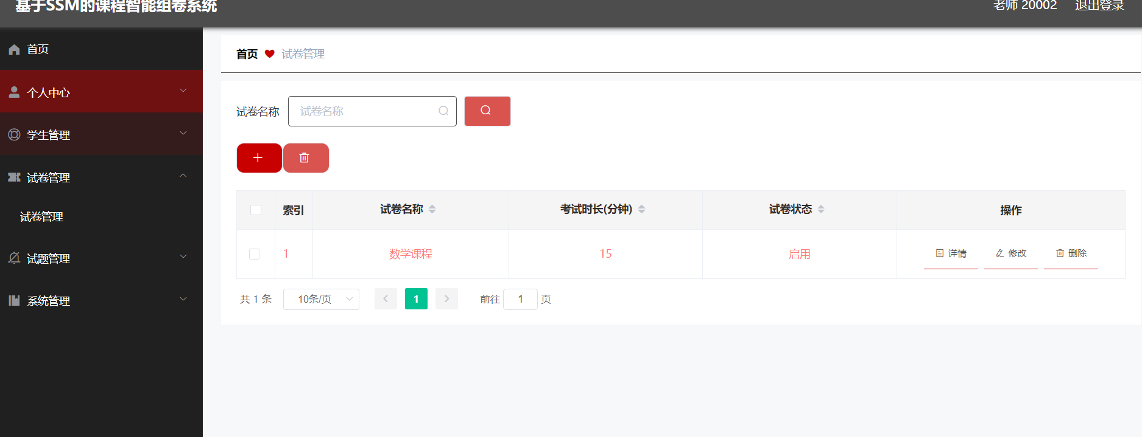图5-18试卷管理界面图

**5.4.5试题管理**

## 在试题管理页面可以通过查看试卷、试题名称、分值、答案、类型等内容并进行修改、删除。试题管理效果如下图所示5-19所示

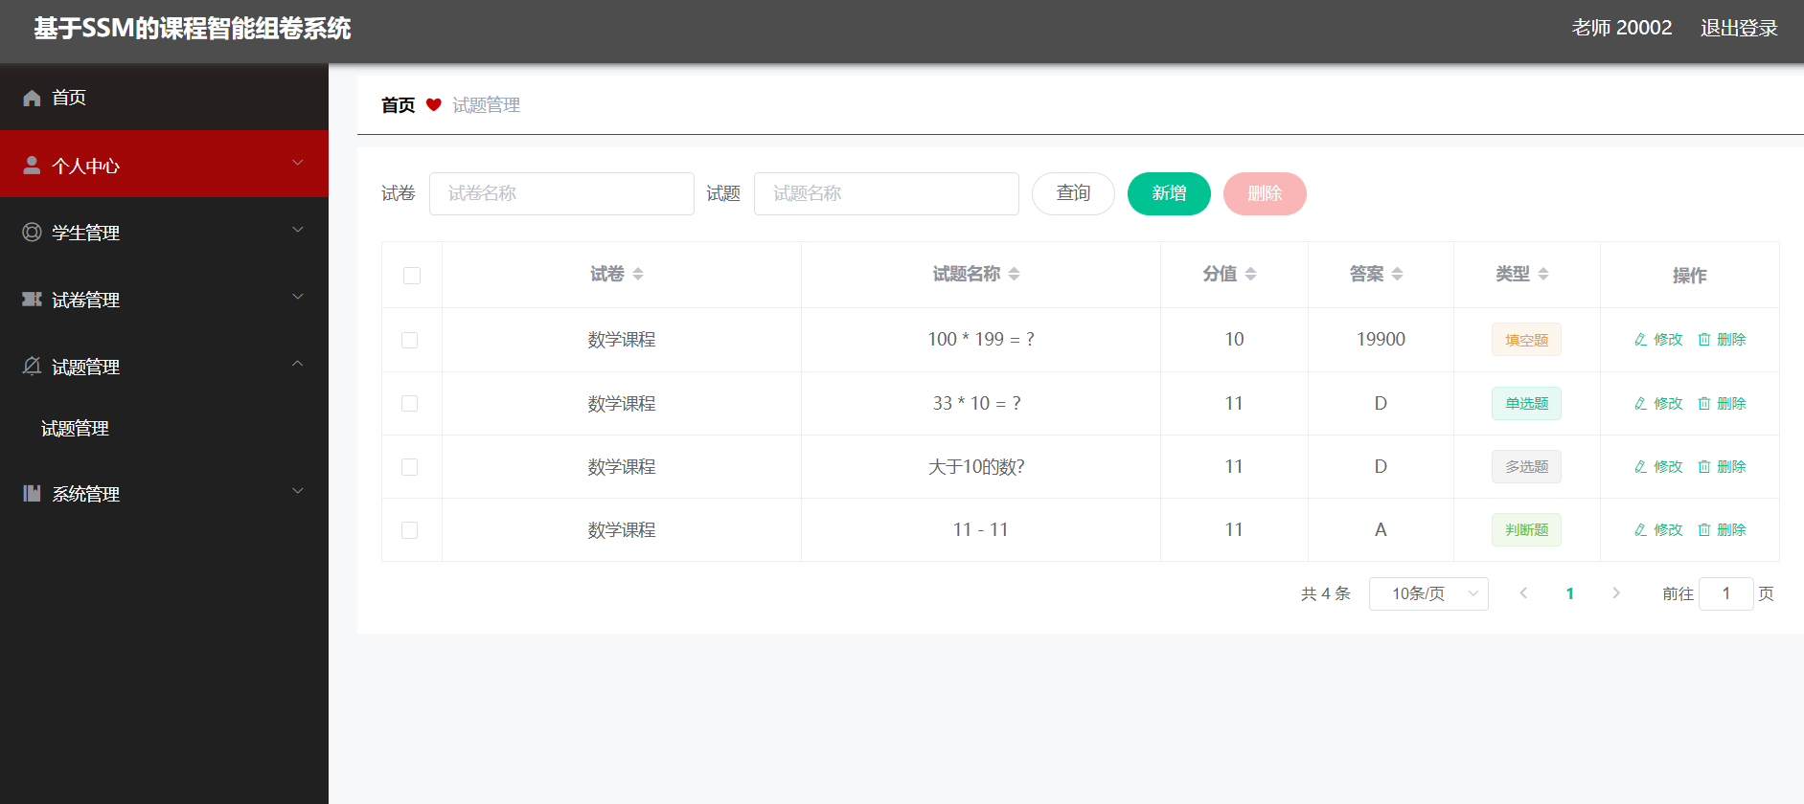图5-19试题管理界面图

# **第6章 系统测试**

## **6.1 程序测试基本概念**

程序测试是很重要的一个环节，当自身的程序已经完成时，仍需要测试来保证程序的正确性和可靠性，因为往往此时出现的错误就是用户可能会出现的错误，所以调试变得至关重要。唯有经过多次的调试才能够使系统达到完美的状态，使得用户可以安全，放心的使用程序，保障用户信息的安全是每个系统最基本的需求，因而调试也就是系统的最基本的要求。但是为了保证说最大程度减少开发者的工作量，应当分三个阶段来测试，初期，中期和最终期。前期：主要调试模块间的关系部分，看看是否是正确的，合理的，否则到后面会造成难以修改和总是出错的现象。中期：插入部分数据，看看是否数据库方面连接和设计得当，有些时候理念存在的是不能够在现实中完美实现的，并且调试界面找到最优的布局。最终期：插入全部数据，看是否正确，修改页面看是否能达到最初预期效果，检查功能是否完全实现。

## **6.2 程序测试具体内容**

### **6.2.1 测试的重要性及目的**

1.测试的重要性

只有经过反复的测试，才能够使系统得到最稳定的状态，才能把最好的一面展现给使用的用户，是极为关键的一个步骤。但是往往也是大家极容易忽视的一个部分，因为绝大部分的人认为这个部分是不重要的，但事实并非如此，任何系统不管怎样做都不可能完全去除错误，所以需要测试来最大程度的降低和减少错误。要在多环境下进行测试，以保证用户能够在不同环境配置下都能够正常使用。大多数，用户的需求是不断更新的，所以测试具有十分重要的意义，能够及时的把握到用户的最新动态，做出对系统的修改。

1. 测试的目的

测试是为了让用户能够使用到系统的最好一面，能够充分利用到系统内的跟自己相关的部分。另一方面，从系统开发者的角度来说，这个举措有助于开发者在开发系统的同时能够与用户保持有好的关系，能够使开发的系统减少最多的错误和误差，并且有助于开发，边测试边开发，能够及时解决用户的需求，而开发者也能够减少返工的工作量，保证开发是朝着正确的道路前进的，并且对于用户来说能够定期看到一定的工作成果，也是更有助于提出更好的意见，而不是到末期突然提出大量的工作需求。这样可以使得用户和开发者之间的关系得到一定程度的改善，而开发者也从中得到更多改善系统的方向。

### **6.2.2登录测试**

登录及管理员添加模块是对各个系统中不可缺少的功能之一，为了对在运行过程能正常的操作本项目就要对此进行测试。

1. 使用不同浏览器访问服务器的IP地址。

2. 输入特殊的信息登录系统，例如边界值等。

3. 查看登录及管理员添加之后登录系统所返回的结果。

无论用户登录时都需要用户名和密码进行登录，当输入正确的用户名和密码观察是否正常登录。登录测试表如下表6-1所示：

表6-1登录测试表

|  |  |  |  |  |
| --- | --- | --- | --- | --- |
| 名称 | 功能名称 | 操作阐述 | 期盼结果 | 测试结果 |
| 登录信息管理 | 登录 | 管理员登录时输入  账号：abo密码：abo | 进入后台主页面 | 成功 |
| 添加用户登录时输入  账号：zh1密码：0010 | 进入系统首页 | 成功 |

用户添加成功之后会给出提示，继续进行登录操作，用户添加成功验证的页面如下图6-2所示：

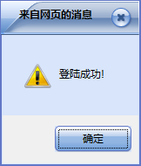

图6-2 系统后台管理员登录成功页面

管理员可以管理添加用户的信息。添加测试表如下表6-3所示：

表6-3添加测试表

|  |  |  |  |  |
| --- | --- | --- | --- | --- |
| 名称 | 功能名称 | 操作阐述 | 期盼结果 | 测试结果 |
| 添加信息管理 | 添加 | 管理员进入添加用户信息页面 | 成功显示所有添加用户列表 | 成功 |
| 管理员进入添加用户信息页面，点击删除按钮 | 删除成功，出现删除成功的提示 | 成功 |
| 用户进入添加页面，按提示输入添加用户信息 | 添加成功，出现添加成功的提示 | 成功 |

### **6.2.3试题管理模块测试**

试题管理信息模块对本界面中的数据和信息进行相对应得基本操作，主要有查看试题信息，删除试题信息。

点击右面的删除按钮之后，会“提示确定要删除”，点击删除之后的验证页面如下图6-4所示：

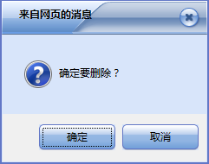

图6-4 系统点击确定删除按钮页面

管理员在可以查看并删除用户。用户信息如表6-5所示：

表6-5用户信息测试表

|  |  |  |  |  |
| --- | --- | --- | --- | --- |
| 模块名称 | 功能名称 | 操作描述 | 预期结果 | 测试结果 |
| 用户信息管理 | 查看 | 管理员进入用户信息页面，查看用户 | 所有用户均显示 | 成功 |
| 删除 | 管理员进入用户信息页面，点击删除按钮 | 弹窗提示，删除成功 | 成功 |

## **6.3 系统的优点**

本系统的优点在于界面简单，对于有计算机基本操作的人群均可以高效的使用，查询功能可以使使用者在大量的数据搜索时能够快速的找到所需要的内容，开发的结构简单所以便于日后进行维护和更新功能。信息的添加和查询，使得资源得到了充分的利用。功能并不复杂所以执行速度也较快，所以用户可以得到比较良好的体验，系统内部的增删改查也比较人性化，所以比较快捷和精准。用户，而身份而判别使得系统比较明了，更具有安全性，系统内的数据是得到了一定的保护的。而页面上添加用户，新增添了的一个优势在于，添加后的用户，需得到管理员的审核才能够使用，避免了恶意添加或是恶意进入用户内部的举动。并且管理员据有最高权限，保证数据的安全。

# **第7章 总结**

经过几个月的努力还坚持，基于SSM的课程智能组卷系统终于完成了，程序功能模块能按照需求来运行，能实现多管理员的迸发使用，但是系统由于设计经验以及基于SSM的课程智能组卷系统知识的局限性，在本系统的开发过程中，在一些功能方面和业务逻辑方面做得不是很完善，系统还存在一些缺陷。界面的设计从布局到外观，受限于自身的设计功底较低，没能达到自己所要设计的界面要求，另一方面，系统存在一些没有考虑的问题和模块。

在学习的过程中首次进行独立设计工作,编码过程出现了许多问题和困难，原以为正确无误的程序运行过程中不会遇到问题，但是在运行过程中也总会出现各种各样的问题，在调试过程中找不出运行出错的原因。而这些基本问题却都是一些简单的问题，例如标点符号应该是英文状态下的，却因为不好的编程习惯造成了一些中文的符号输入，经过仔细观察和老师的帮助下，还是将问题解决了。

目前系统的功能比较简单，还存在许多瑕疵，这是一份遗憾，也是促进我不断进步的动力。

# **致 谢**

经历了近三个多月的动手实践及老师辛勤的指导和同学朋友热心的帮助下，本人的毕业设计基于SSM的课程智能组卷系统的基本功能也基本完成。

此次设计中，通过不断的探讨与学习使我熟悉、使我初步了解了java相关技术。做的是一个B/S结构的基于SSM的课程智能组卷系统，使我对做网站所需要，及运行的环境有了初步的了解，在此次设计中我翻阅了较多的书籍，在有限的时间了丰富了对基于SSM的课程智能组卷系统技术的知识也积累了少许的经验。起初对java的初步认识，通过这次设计更进一步的了解了其工作原理，懂得了配置服务器环境，连接数据库源，在设计过程中，也学会了用eclipse设计一个简单的页面，增强了动手的能力，激发了在此方面的兴趣。

但是由于时间、基础及缺乏实践等多方面的问题，还有诸多需要解决的问题依然存在，设计中很多方面考虑不够周全或者考虑不到。

非常感谢我的老师，我的同学，我的朋友并希望在今后的学习生活中不断培养多方面的兴趣，不断学习进步从而能够实现独立完成。设计中存在的诸多缺点诚肯老师的原谅。

# **参考文献**

[1]刘晓华,周慧贞.java应用开发详解[M].电子工业出版社,2018

[2]阿斯利森,舒塔,金灵等译．Ajax基础教程[M]．人民邮电出版社，2018]马石安, java Web程序设计与项目案例开发[M]. 清华大学出版社 , 2017

[4]王珊,萨师煊.数据库系统概论[M]．高等物业出版社出版社,2019

[5]王毅,周峰,孙更新．java经典案例设计与实现[M]．电子工业出版,2019

[6]张海藩, 软件工程导论[M]. 清华大学出版社 , 2018：5-14

[7]郑阿奇．MYSQL实用教程[M]．电子工业出版社,2017

[8]谭庆平,毛新军编著.软件工程实践[M].高等物业出版社,2019

[9]林邦杰.java程序设计入门教程[M]. 中国青年出版社,2017[10]谢希仁.计算机网络[M]. 电子工业出版社,2018[11] 列旭松,java核心技术与最佳实践[M]. 机械工业出版社 , 2018

[12]王行言．java语言与面向对象程序设计[M]．清华大学出版社,2018：

[13]威廉斯, java&MySQL Web数据库应用开发指南[M]. 东南大学出版社 ,2019

[14]陈云芳．基于B/S的Web应用开发实战[M]．人民邮电 出版社, 2017

[15] DavidHopkins.Improvingthe Quality of Teaching and Learning[J].Support for Learning,2018